Министерство здравоохранения Республики Беларусь
Государственное учреждение «Сморгонский зональный центр гигиены и эпидемиологии»

«Респираторный этикет» - это свод простых правил поведения в общественных местах, направленных на ограничение распространения респираторных заболеваний
Вот эти простые правила:
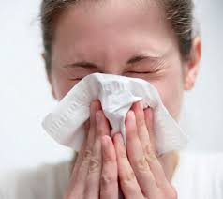
при кашле и чихании необходимо использовать носовой платок, предпочтительнее применять одноразовые бумажные платки, которые выбрасывают сразу после использования;

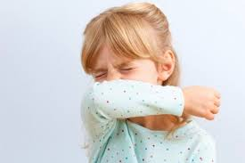
- при отсутствии носового платка, простуженные лица должны чихать и кашлять в сгиб локтя, а не в ладони. Чихание или кашель «в ладошки» приводит к загрязнению рук и дальнейшему распространению инфекции через руки и предметы обихода;

- важно часто и тщательно мыть руки с мылом и стараться не прикасаться руками к губам, носу и глазам;

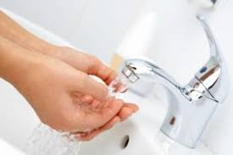

Соблюдая при недомогании «респираторный этикет» вы не только не навредите окружающим, но и быстрее выздоровеете сами.

2019 год Тираж 500 экземпляров

